大连民族大学硕士研究生导师信息采集表
（参考模板）

一、基本信息
姓 名 | 于基成 |  | 性别 | 男 | 职 称 | 教授
最高学位及授予单位 |  |  | 博士/沈阳农业大学
所在学院 | 生命科学学院 |  |  |  | 电子邮箱 | yujc@dlnu.edu.cn
学科/类别 | 生物工程 |  |  |  | 招生方向/领域 | 食品生物工程
所在科研平台及职务 |  |  | 生物技术与资源利用教育部重点实验室
(学习与工作经历、研究方向及成果统计等信息)
于基成，博士，三级教授。大连理工大学博士生导师，大连民族大学硕士生导师。主要从事特殊生境功能微生物资源挖掘与应用，以及新型食品包装、保鲜材料开发。曾先后主持国家基金面上项目2项、国际交流合作项目1项；省部级科研项目多项。先后发表论文100余篇；授权国家发明专利10项；参与制定国家标准3项，主持制定地方标准2项。现为辽宁省高层次科技专家库专家，国内外多个期刊审稿人。
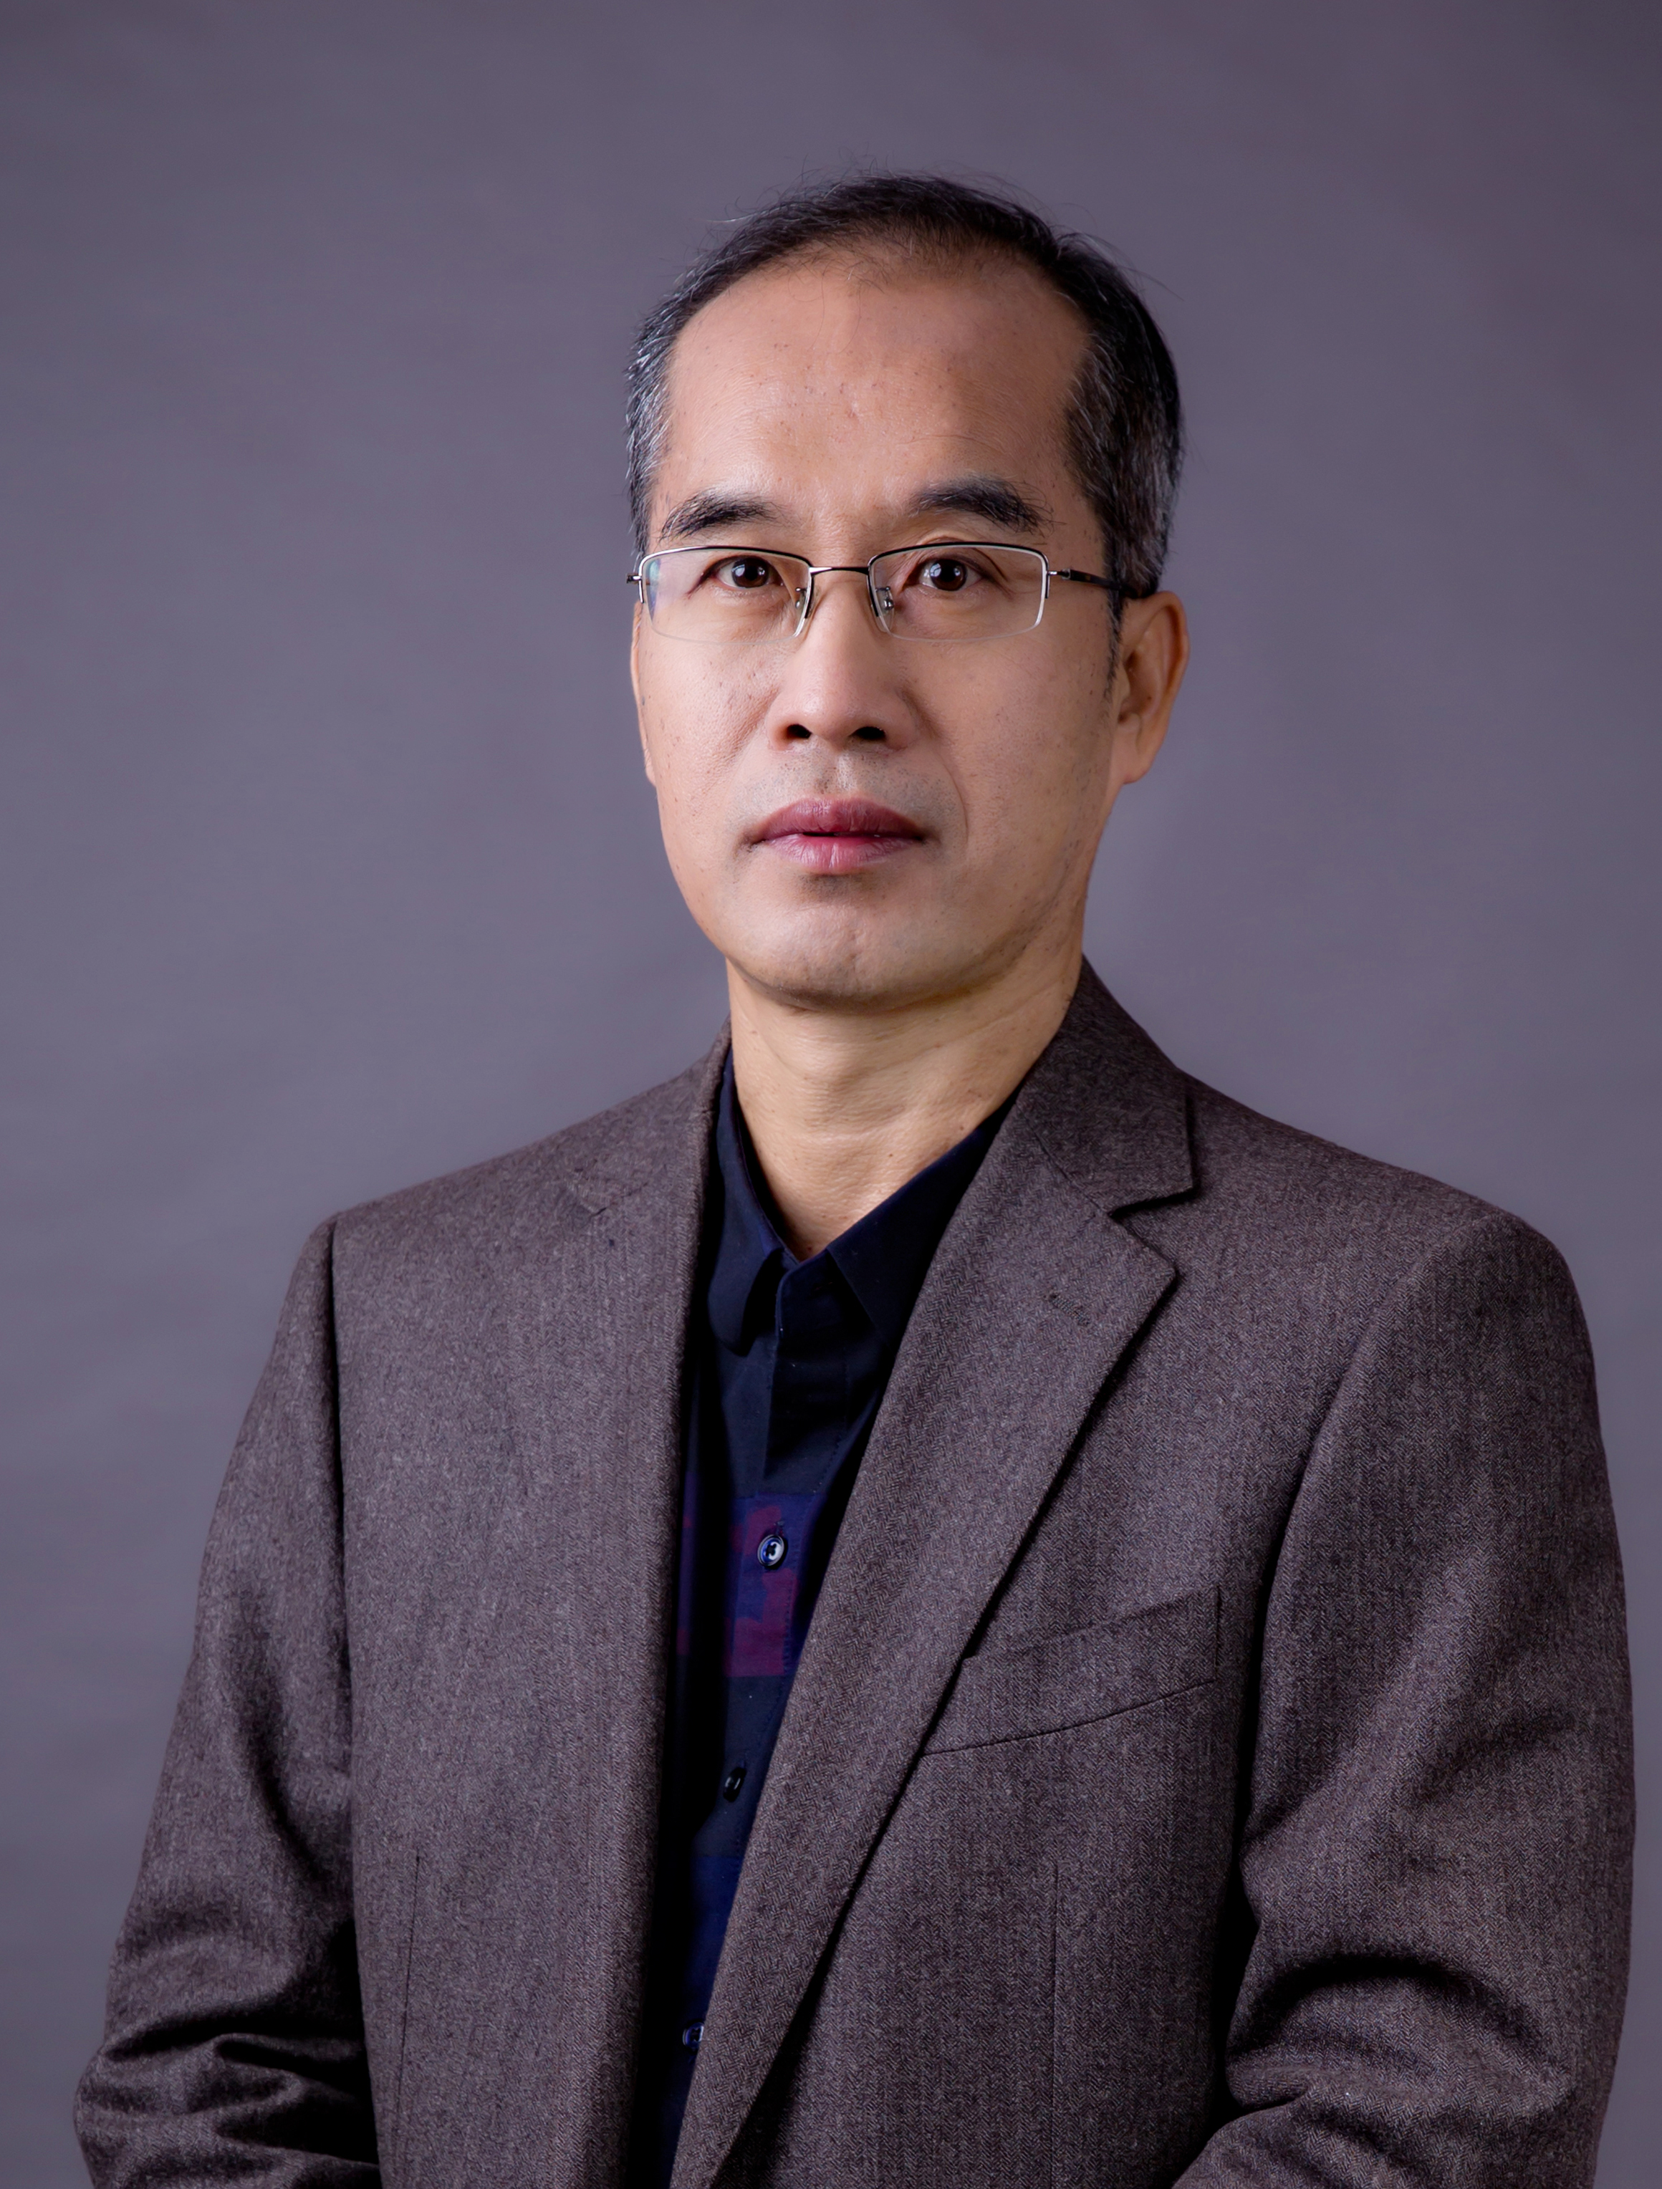

教育经历：
2004-09至2007-06，沈阳农业大学，植物病理学专业，博士
1997-12至2002-11，沈阳农业大学，植物病理学专业，硕士
1987-09至1991-06，沈阳农业大学，植物保护专业，学士
工作经历：
2008-09至今，大连民族大学，生命科学学院，食品工程系，教授
2003-04至2008-08，大连民族大学，生命科学学院，食品工程系，副教授
2002-07至2003-03，沈阳农业大学，分析测试中心，副教授
1991-07至2002-06，沈阳农业大学，分析测试中心，助教，讲师
研究方向：
（1）功能微生物资源与应用
利用现代微生物技术，发现和挖掘特殊生境功能微生物资源；开展不同功能微生物在食品、农业、渔业养殖、环境修复等领域的应用。
（2）功能食品与功能包装材料开发
基于新资源食品和功能微生物，开发新型食品；基于纳米生物技术，开展功能包装、保鲜材料及其应用研究。

个人学术主页 |  | 无
主讲研究生课程 |  | 无
注：学科/类别、招生方向/领域须与招生专业目录保持一致。

二、代表性学术论文与著作
序号 | 论文或著作题目（以参考文献格式列举）
1 | Yu Jicheng, Guo Tingting, Zhang Wei, Li Bailing; Liu Litao; Hua Ruinian*. Green upconversion nanoparticles for 2, 4-dichlorophenoxyacetic acid and fenitrothion detection, Journal of Alloys and Compounds, 2019, 771: 187-194.
2 | Yu Jicheng, Guo Tingting, Zhang Wei, Zhu Yongan; Li Bailing; Hua Ruinian*. Simultan eous detection of 2, 4-dichlorophenoxyacetic acid and fenitrothion through lanthanide doped beta-NaYE4 upconversion nanoparticles with different emitting light colors, Materials Research Bulletin, 2019, 111: 133-139.
3 | Mingdi Cai, Yiting Wang, Ru Wang, Miaomiao Li, Wei Zhang, Jicheng Yu*, Ruinian Hua*. Antibacterial and antibiofilm activities of chitosan nanoparticles loaded with Ocimum basilicum L. essential oil, International Journal of Biological Macromolecules, 2022,202:122-129
4 | Shengkai Ma, Qiu Liu*, Meijuan Zhao, Chang Xu, Jicheng Yu*. Relationship between immune performance and the dominant intestinal microflora of turbot fed with different Bacillus species, Aquaculture, 2022, 549(4): 737625
5 | Meijuan Zhao, Qiu Liu*, Shengkai Ma, Junke Xu, Jicheng Yu*. Co-fermentation of Bacillus subtilis and Bacillus licheniformis and its application in the feeding of Koi[J]. Aquaculture Research, 2022,53(17): 6056-6068.
注：限5项，导师须为第一作者，文献格式遵循GB/T 7714-2015。

三、政府科研奖励成果
序号 | 科研奖励成果名称 | 获奖级别及单位 | 获奖时间
1 | 东北小麦白粉病的分子预警与遗传防控技术研究 | 辽宁省科技进步三等奖 | 2011
2 | 东北春小麦主要病害可持续控制关键技术创新与应用研究 | 辽宁省科技进步三等奖 | 2006
注：限5项，指政府自然科学奖、技术发明奖和科技进步奖，孙冶方经济学奖、中国专利奖、何梁何利科技奖等优秀成果奖。

四、代表性科研项目
序号 | 项目名称及来源 | 起止年月
1 | 功能微生物筛选及特色微生物菌剂开发与应用, 辽宁省高等学校创新人才支持计划项目 | 2021.01-2023.12
2 | 产内切菊粉酶放线菌筛选及放线菌内切菊粉酶合成的碳源调控机理研究，国家自然科学基金面上项目 | 2018.01-2019.12
3 | 鸭绿江滨海湿地放线菌多样性及农用新活性化合物的发掘，国家自然科学基金面上项目 | 2013.01-2017.12
4 | 北黄海海洋放线菌及其活性代谢产物的多样性研究，国家自然科学基金国际交流合作项目 | 2013.07-2015.06
注：限5项，导师须为项目负责人。

五、其他代表性成果
序号 | 成果名称、级别及来源单位、时间
1 | 于基成;张美娇;刘秋;覃志慧. 一种用于提高大菱鲆生长性能、免疫性能及其营养品质的益生菌制剂，ZL 201911071394.9，2023.
2 | 于基成，韩放，刘秋，纪莹，于东宁，金花葵榛子咀嚼片及其制备方法，授权号：201610044293.2，2018.
3 | 于基成，刘秋，利用灰平链霉菌 Streptomuces griseoplnus S501固态发酵产外切菊粉酶的方法，专利号：ZL 201510074039.2, 2017.
4 | 于基成，刘秋，齐小辉，潘俊华，具有石油降解功能的细菌AW25和其用途以及海底沉降石油降解菌剂，授权号：ZL 201510222043.9，2018.
5 | 于基成，刘秋，闫建芳，潘俊华，一株具有石油降解功能的细菌AJ07和其用途以及海底沉降石油降解菌剂，申请号：ZL 201510218059.2，2017.
注：限5项。

六、指导研究生科研或创新代表性成果
序号 | 成果名称
1 | 常蓬月，温新莲，康淑萍，“青柠芝士鱿鱼”获第二届辽宁省研究生海洋食品创新大赛最佳创意奖
2 | 张美娇，张婉星，袁烽皓，覃志慧，“墨鱼鸡蛋干”获第二届辽宁省研究生海洋食品创新大赛三等奖
注：限5项，研究生为第一或第二作者（导师第一作者）的科研或省级及以上创新成果。

